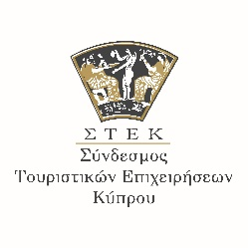
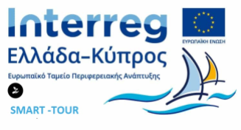

ΣΥΝΔΕΣΜΟΣ ΤΟΥΡΙΣΤΙΚΩΝ ΕΠΙΧΕΙΡΗΣΕΩΝ ΚΥΠΡΟΥ

Πρόσκληση εκδήλωσης ενδιαφέροντος για αγορά υπηρεσιών,

Υλοποίηση Προγραμμάτων Ενημέρωσης - Κατάρτισης
σε συμβεβλημένες επιχειρήσεις του τουρισμού
(Αρ. Παραδοτέων: 5.3.1 και 5.3.2)

Στο πλαίσιο υλοποίησης της πράξης:

«ΝΗΣΙΑ-ΕΛΚΥΣΤΙΚΟΙ ΠΡΟΟΡΙΣΜΟΙ ΤΗΣ ΜΕΣΟΓΕΙΟΥ», Πράξη «SMART TOUR».
Η πράξη SMART TOUR συγχρηματοδοτείται από το Ευρωπαϊκό Ταμείο Περιφερειακής Ανάπτυξης κατά 85% και από εθνικούς πόρους της Ελλάδας και της Κύπρου κατά 15% στο πλαίσιο του Προγράμματος Συνεργασίας INTERREG V-A Ελλάδα-Κύπρος 2014-2020

Συνολική εκτιμώμενη αξία διαγωνισμού €120.000,00
Δυνατότητα υποβολής προσφορών σε επιμέρους τμήματα:
Τμήμα 1-Παραδοτέο 5.3.1: € 80.000,00 (Ογδόντα χιλιάδες Ευρώ), συμπεριλαμβανομένου του Φ.Π.Α.
Τμήμα 2- Παραδοτέο 5.3.2: € 40.000,00 (Σαράντα χιλιάδες ευρώ), συμπεριλαμβανομένου του Φ.Π.Α.

Ημερομηνία Δημοσίευσης Διαγωνισμού: 16 Μαρτίου 2023
Καταληκτική Ημερομηνία Υποβολής Προσφορών: 07 Απριλίου 2023

Πληροφορίες και έγγραφα του διαγωνισμού δίνονται στην ιστοσελίδα μας:
http://acte.com.cy/
και αναλυτικά στον παρακάτω σύνδεσμο:
http://acte.com.cy/smart-tour-interreg-va-greece-cyprus/

